2025年湖南省普通高中学业水平选择性考试
生物学
一、选择题：本题共12小题，每小题2分，共24分。在每小题给出的四个选项中，只有一项是符合题目要求的。
1. T细胞是重要的免疫细胞。下列叙述错误的是（ ）
A. T细胞来自骨髓造血干细胞并在骨髓中成熟
B. 树突状细胞可将病毒相关抗原呈递给辅助性T细胞
C. 辅助性T细胞可参与细胞毒性T细胞的活化
D. T细胞可集中分布在淋巴结等免疫器官
2. 用替代的实验材料或者试剂开展下列实验，不能达成实验目的的是（ ）
选项 | 实验内容 | 替代措施
A | 用高倍显微镜观察叶绿体 | 用“菠菜叶”替代“藓类叶片”
B | DNA的粗提取与鉴定 | 用“猪成熟红细胞”替代“猪肝细胞”
C | 观察根尖分生区组织细胞的有丝分裂 | 用“醋酸洋红液”替代“甲紫溶液”
D | 比较过氧化氢在不同条件下的分解 | 用“过氧化氢酶溶液”替代“肝脏研磨液”

A. A B. B C. C D. D
3. 蛋白R功能缺失与人血液低胆固醇水平相关。蛋白R是肝细胞膜上的受体，参与去唾液酸糖蛋白的胞吞和降解，从而调节胆固醇代谢。下列叙述错误的是（ ）
A. 去唾液酸糖蛋白的胞吞过程需要消耗能量
B. 去唾液酸糖蛋白的胞吞离不开膜脂的流动
C. 抑制蛋白R合成能增加血液胆固醇含量
D. 去唾液酸糖蛋白可以溶酶体中被降解
4. 单一使用干扰素-γ治疗肿瘤效果有限。降低线粒体蛋白V合成，不影响癌细胞凋亡，但同时加入干扰素-γ能破坏线粒体膜结构，促进癌细胞凋亡。下列叙述错误的是（ ）
A. 癌细胞凋亡是由基因决定的
B. 蛋白V可能抑制干扰素-γ诱发的癌细胞凋亡
C. 线粒体膜结构破坏后，其DNA可能会释放
D. 抑制蛋白V合成会减弱肿瘤治疗的效果
5. 采集果园土壤进行微生物分离或计数。下列叙述正确的是（ ）
A. 稀释涂布平板法和平板划线法都能用于尿素分解菌的分离和计数
B. 完成平板划线后，培养时需增加一个未接种平板作为对照
C. 土壤中分离得到的醋酸菌能在无氧条件下将葡萄糖分离成乙酸
D. 用于筛选尿素分解菌的培养基含有蛋白胨、尿素和无机盐等营养物质
6. 酸碱平衡是维持人体正常生命活动的必要条件之一。下列叙述正确的是（ ）
A. 细胞内液的酸碱平衡与无机盐离子无关
B. 血浆的酸碱平衡与等物质有关
C. 胃蛋白酶进入肠道后失活与内环境酸碱度有关
D. 肌细胞无氧呼吸分解葡萄糖产生的参与酸碱平衡的调节
7. 机体可通过信息分子协调各组织器官活动。下列叙述正确的是（ ）
A. 甲状腺激素能提高神经系统的兴奋性
B. 抗利尿激素和醛固酮协同提高血浆中Na⁺含量
C. 交感神经兴奋释放神经递质，促进消化腺分泌活动
D 下丘脑释放促肾上腺皮质激素，增强肾上腺分泌功能
8. 为调查某自然保护区动物资源现状，研究人员利用红外触发相机记录到多种动物，其中豹猫、猪獾在海拔分布上重叠度较高。下列叙述错误的是（ ）
A. 建立自然保护区可对豹猫进行最有效保护
B. 该保护区的豹猫和猪獾处于相同的生态位
C. 红外触发相机能用于调查豹猫的种群数量
D. 食物是影响豹猫种群数量变化的密度制约因素
9. 基因W编码的蛋白W能直接抑制核基因P和M转录起始。P和M可分别提高水稻抗虫性和产量。下列叙述错误的是（ ）
A. 蛋白W在细胞核中发挥调控功能
B. 敲除基因W有助于提高水稻抗虫性和产量
C. 在基因P缺失突变体水稻中，增加基因W的表达量能提高其抗虫性
D. 蛋白W可能通过抑制RNA聚合酶识别基因P和M的启动子而发挥作用
10. 顺向轴突运输分快速轴突运输（主要运输跨膜蛋白L）和慢速轴突运输（主要运输细胞骨架蛋白）两种，都以移动、停滞反复交替的方式（移动时速度无差异）向轴突末梢运输物质。用带标记的某氨基酸（合成蛋白A和B所必需）分析蛋白A和B的轴突运输方式，实验如图。下列叙述正确的是（ ）
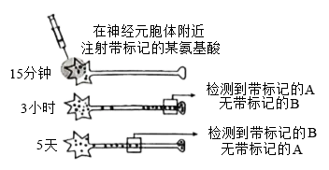
A. 氨基酸通过自由扩散进入细胞
B. 蛋白A是一种细胞骨架蛋白
C. 轴突运输中，胞体中形成的突触小泡与跨膜蛋白L的运输方向不同
D. 在单位时间内，运输蛋白B时的停滞时间长于蛋白A
11. 被噬菌体侵染时，某细菌以一特定RNA片段为重复单元，逆转录成串联重复DNA，再指导合成含多个串联重复肽段的蛋白Neo，如图所示。该蛋白能抑制细菌生长，从而阻止噬菌体利用细胞资源。下列叙述错误的是（ ）
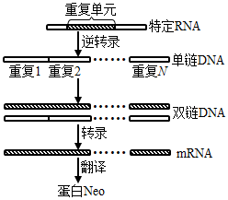
A. 噬菌体侵染细菌时，会将核酸注入细菌内
B. 蛋白Neo在细菌的核糖体中合成
C. 串联重复的双链DNA的两条链均可作为模板指导蛋白Neo合成
D. 串联重复DNA中单个重复单元转录产生的mRNA无终止密码子
12. 在常温（20℃）、长日照条件下栽培某油菜品种，幼苗生长至4~5叶时，将部分植株置于低温（5℃）处理6周后，立即进行嫁接。然后将所有植株常温栽培。不同处理植株茎尖中赤霉素含量（鲜重）及开花情况如表所示。下列叙述正确的是（ ）
低温处理结束后（天） | 检测指标 | 常温处理植株 | 低温处理植株 | 常温处理接穗 | 常温处理接穗
 |  |  |  | 常温处理砧木 | 低温处理砧木
0 | 赤霉素 | 90.2 | 215.3 | / | /
15 | 赤霉素 | 126.4 | 632.0 | 113.8 | 582.0
50 | 开花情况 | 不开花 | 开花 | 不开花 | 开花

A. 除赤霉素外，低温处理诱导油菜开花不需要其他物质参与
B. 赤霉素直接参与油菜开花生理代谢反应的浓度需达到某临界值
C. 将油菜幼苗的成熟叶片置于低温下，其余部位置于常温，不能诱导开花
D. 若外源赤霉素代替低温也能促进油菜开花，则两者诱导开花的代谢途径相同
二、选择题：本题共4小题，每小题4分，共16分。在每小题给出的四个选项中，有一项或多项符合题目要求。全部选对的得4分，选对但不全的得2分，有选错的得0分。
13. 某人擅自在一湖泊中“放生”大量鲶鱼。短期内鲶鱼大量死亡，导致水质恶化，造成生态资源损失，此人被判承担相关责任。下列叙述正确是（ ）
A. 鲶鱼同化的能量可用于自身生长发育繁殖
B. 鲶鱼死亡的原因可能是水体中氧气不足
C. 鲶鱼死亡与水质恶化间存在负反馈调节
D. 移除死鱼有助于缩短该湖泊恢复原状的时间
14. 红细胞凝集的本质是抗原—抗体反应。ABO血型分型依据如表。A和B抗原都在H抗原的基础上形成，基因H决定H抗原的形成，基因H缺失者血清中有抗A、抗B和抗H抗体。下列叙述错误的是（ ）
血型 | 红细胞膜上的抗原 | 血清中的抗体
A | A | 抗B
B | B | 抗A
AB | A和B | 抗A、抗B均无
O | A、B均无 | 抗A、抗B

A. A和B抗原都是红细胞的分子标签
B. 若按ABO血型分型依据，基因H缺失者的血型属于O型
C. O型血的血液与A型血的血清混合，会发生红细胞凝集
D. 基因H缺失者的血液与基因H正常的O型血液混合，不会发生红细胞凝集
15. Cl属于植物的微量元素。分别用渗透压相同、Na⁺或Cl⁻物质的量浓度也相同的三种溶液处理某荒漠植物（不考虑溶液中其他离子的影响）。5天后，与对照组（Ⅰ）相比，Ⅱ和Ⅲ组光合速率降低，而Ⅳ组无显著差异；各组植株的地上部分和根中Cl⁻、K⁺含量如图所示。下列叙述错误的是（ ）
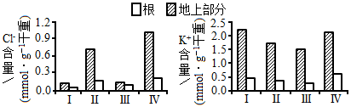
注：Ⅰ对照（正常栽培）；Ⅱ．NaCl溶液；Ⅲ．Na⁺浓度与Ⅱ中相同、无Cl⁻的溶液；Ⅳ．Cl⁻浓度与Ⅱ中相同、无Na⁺的溶液
A. 过量的Cl⁻可能储存于液泡中，以避免高浓度Cl⁻对细胞的毒害
B. 溶液中Cl⁻浓度越高，该植物向地上部分转运的K⁺量越多
C. Na⁺抑制该植物组织中K⁺的积累，有利于维持Na⁺、K⁺的平衡
D. K⁺从根转运到地上部分的组织细胞中需要消耗能量
16. 已知甲、乙家系的耳聋分别由基因E、F突变导致；丙家系耳聋由线粒体基因G突变为g所致，部分个体携带基因g但听力正常。下列叙述错误的是（ ）
A. 听觉相关基因在人的DNA上本来就存在
B. 遗传病是由获得了双亲的致病遗传物质所致
C. 含基因g的线粒体积累到一定程度才会导致耳聋
D. 甲、乙家系的耳聋是多基因遗传病
三、非选择题：本题共5小题，共60分。
17. 对硝基苯酚可用于生产某些农药和染料，其化学性质稳定。研究发现，某细菌不能在无氧条件下生长，在适宜条件下能降解和利用对硝基苯酚，并释放。在Burk无机培养基和光照条件下，培养某栅藻（真核生物）的过程中，对硝基苯酚含量与栅藻光合放氧量的关系如图a。为进一步分析栅藻与细菌共培养条件下对硝基苯酚的降解情况，开展了Ⅰ、Ⅱ和Ⅲ组对比实验，结果如图b。回答下列问题：
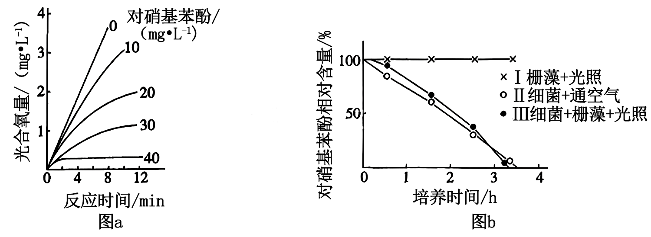
（1）栅藻的光合放氧反应部位是______（填细胞器名称）。图a结果表明，对硝基苯酚______栅藻的光合放氧反应。
（2）细菌在利用对硝基苯酚时，限制因子是______。
（3）若Ⅰ中对硝基苯酚含量为，培养10min后，推测该培养液pH会______，培养液中对硝基苯酚相对含量______。
（4）细菌与栅藻通过原始合作，可净化被对硝基苯酚污染的水体，理由是______。
18. 未成熟豌豆豆荚的绿色和黄色是一对相对性状，科研人员揭示了该相对性状的部分遗传机制。回答下列问题：
（1）纯合绿色豆荚植株与纯合黄色豆荚植株杂交，只有一种表型。自交得到的中，绿色和黄色豆荚植株数量分别为297株和105株，则显性性状为______。
（2）进一步分析发现：相对于绿色豆荚植株，黄色豆荚植株中基因H（编码叶绿素合成酶）的上游缺失非编码序列G。为探究G和下游H的关系，研究人员拟将某绿色豆荚植株的基因H突变为h（突变位点如图a所示，h编码的蛋白无功能），然后将获得的Hh植株与黄色豆荚植株杂交，思路如图a：
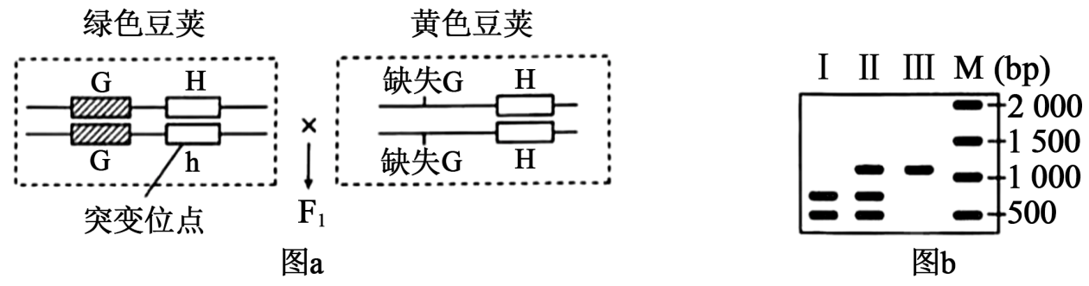
①为筛选Hh植株，根据突变位点两侧序列设计一对引物提取待测植株的DNA进行PCR。若扩增产物电泳结果全为预测的1125bp，则基因H可能未发生突变，或发生了碱基对的______；若H的扩增产物能被酶切为699bp和426bp的片段，而h的酶切位点丧失，则图b（扩增产物酶切后电泳结果）中的______（填“Ⅰ”“Ⅱ”或“Ⅲ”）对应的是Hh植株。
②若图a的中绿色豆荚：黄色豆荚=1：1，则中黄色豆荚植株的基因型为______[书写以图a中亲本黄色豆荚植株的基因型（△G+H）/（△G+H）为例，其中“△G”表示缺失G]。据此推测中黄色豆荚植株产生的遗传分子机制是______。
③若图a的中两种基因型植株的数量无差异，但豆荚全为绿色，则说明______。
19. 为探究施肥方式和土壤水分对微生物利用秸秆中碳的影响，采集分别用有机肥和含等量养分的化肥处理的表层土壤，再添加等量玉米秸秆，在适宜水分或干旱胁迫条件下培养。源于秸秆的（表示中的C）排放结果如图所示。回答下列问题：
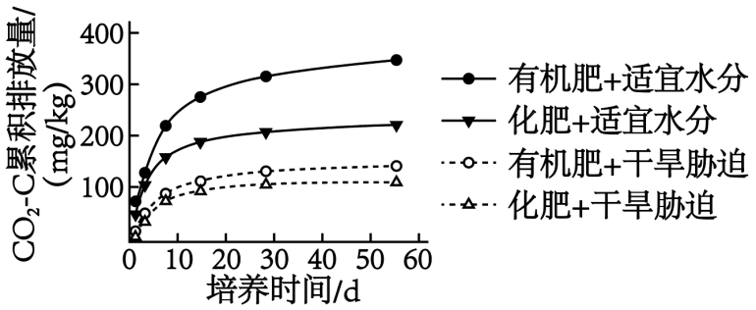
（1）碳在生物群落内部传递的形式是______。碳循环在生命系统结构层次的______中完成，体现了全球性。
（2）追踪秸秆中碳的去向可采用______法。
（3）无论在适宜水分还是干旱胁迫条件下，施用______（填“化肥”或“有机肥”）更能促进秸秆中有机物的氧化分解。
（4）秸秆用于沼气工程既改善了生态环境，又提高了社会和经济效益，体现了生态工程的______原理。秸秆还可在沙漠中用于防风固沙，使土壤颗粒和有机物逐渐增多，为______的形成创造条件，有利于植被形成，逐渐提高生物多样性。
20. 气味分子与小鼠嗅细胞膜上特定受体结合，激活嗅细胞，嗅觉神经通路兴奋，产生嗅觉。激活小鼠LDT脑区细胞，奖赏神经通路兴奋，可使其愉快；而激活LHb脑区细胞，惩罚神经通路兴奋，可使其痛苦。实验小鼠的嗅细胞、LDT和LHb脑区细胞可被特殊光源激活。A和C是两种气味完全不同的物品，小鼠嗅细胞M、嗅细胞X分别识别A、C中的气味分子。研究人员通过以下实验探讨脑的某些高级功能，实验如表。回答下列问题：
组别 | 处理 |  |  |  | 处理24h后放入观测盒中，记录小鼠在两侧的停留时间
 | 足部反复电击 | 特殊光源反复刺激
 |  | 嗅细胞M | LDT | LHb
对照 | - | - | - | - | 无差异
Ⅰ | √ | √ | - | - | 较长时间停留在有C一侧
Ⅱ | - | √ | - | - | 无差异
Ⅲ | - | - | √ | - | 无差异
Ⅳ | - | √ | √ | - | 较长时间停留在有A的一侧
Ⅴ | - | - | - | √ | 无差异
Ⅵ | - | √ | - | √ | ______？
注：观测盒内正中间用带小孔的隔板分为左右两侧，分别放置物品A和C，小鼠可通过小孔在盒内自由移动。“-”表示未处理，“√”表示处理，两个“√”表示同时实施两种处理。
（1）当观测盒中Ⅳ组小鼠接触物品A时，产生兴奋的神经通路是______和______。该组小鼠在建立条件反射的过程中，条件刺激的靶细胞是______。
（2）推测Ⅵ组的结果是______。
（3）Ⅰ和Ⅳ组小鼠的行为特点存在差异，从脑的高级功能角度分析，这与小鼠脑内储存的______不同有关。若要实现实验小鼠偏爱物品C，写出处理措施______（不考虑使用任何有气味的物品）。
21. 非洲猪瘟病毒是一种双链DNA病毒，可引起急性猪传染病。基因A编码该病毒的主要结构蛋白A，其在病毒侵入宿主细胞和诱导机体免疫应答过程中发挥重要作用。回答下列问题：
（1）制备特定抗原
①获取基因A，构建重组质粒（该质粒的部分结构如图所示）。重组质粒的必备元件包括目的基因、限制酶切割位点、标记基因、启动子和______等；为确定基因A已连接到质粒中且插入方向正确，应选用图中的一对引物______对待测质粒进行PCR扩增，预期扩增产物的片段大小为______bp。
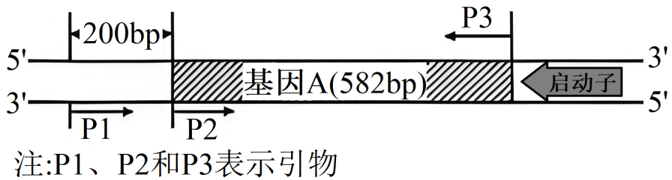
②将DNA测序正确的重组质粒转入大肠杆菌构建重组菌。培养重组菌，诱导蛋白A合成。收集重组菌发酵液进行离心，发现上清液中无蛋白A，可能的原因是______（答出两点即可）。
（2）制备抗蛋白A单克隆抗体
用蛋白A对小鼠进行免疫后，将免疫小鼠B淋巴细胞与骨髓瘤细胞融合，诱导融合的常用方法有______（答出一种即可）。选择培养时，对杂交瘤细胞进行克隆化培养和______，多次筛选获得足够数量的能分泌所需抗体的细胞。体外培养或利用小鼠大量生产的抗蛋白A单克隆抗体，可用于非洲猪瘟的早期诊断。
2025年湖南省普通高中学业水平选择性考试
生物学
一、选择题：本题共12小题，每小题2分，共24分。在每小题给出的四个选项中，只有一项是符合题目要求的。
【1题答案】
【答案】A
【2题答案】
【答案】B
【3题答案】
【答案】C
【4题答案】
【答案】D
【5题答案】
【答案】B
【6题答案】
【答案】B
【7题答案】
【答案】A
【8题答案】
【答案】B
【9题答案】
【答案】C
【10题答案】
【答案】D
【11题答案】
【答案】C
【12题答案】
【答案】C
二、选择题：本题共4小题，每小题4分，共16分。在每小题给出的四个选项中，有一项或多项符合题目要求。全部选对的得4分，选对但不全的得2分，有选错的得0分。
【13题答案】
【答案】ABD
【14题答案】
【答案】CD
【15题答案】
【答案】B
【16题答案】
【答案】BD
三、非选择题：本题共5小题，共60分。
【17题答案】
【答案】（1） ①. 叶绿体 ②. 抑制 （2）氧气
（3） ①. 升高 ②. 基本不变
（4）栅藻进行光合放氧为细菌的生长提供有氧环境，细菌降解水体中的对硝基苯酚，并将产生的CO₂提供给栅藻进行光合作用。
【18题答案】
【答案】（1）绿色 （2） ①. 替换 ②. Ⅱ ③. (G+h)/(△G+H) ④. 黄色亲本植株中缺失G序列，导致基因H表达量降低（或不表达），不能合成叶绿素（或叶绿素合成量少），豆荚表现为黄色 ⑤. G序列对H基因的表达没有影响（或影响很小）
【19题答案】
【答案】（1） ①. 含碳有机物 ②. 生物圈 （2）同位素标记
（3）有机肥 （4） ①. 整体 ②. 土壤
【20题答案】
【答案】（1） ①. 嗅觉神经通路 ②. 奖赏神经通路 ③. 嗅细胞M
（2）较长时间停留在有C的一侧
（3） ①. 记忆 ②. 用特殊光源反复同时刺激嗅细胞X和LDT脑区细胞
【21题答案】
【答案】（1） ①. 终止子、复制原点 ②. P1 和 P3 ③. 782 ④. 重组菌没有裂解或没有将蛋白A释放到细胞外、转速过高使蛋白A发生沉淀、蛋白A亲水性较差发生沉淀、蛋白A被大肠杆菌的蛋白酶降解
（2） ①. 聚乙二醇（PEG）融合法（或灭活病毒诱导法、电融合法） ②. 抗体检测

